曹钟勇教授来我校作“城市建设与社会经济发展的若干前沿问题”专题报告

[2017-10-23]   发布单位：办公室   阅读次数：8091

10月20日下午，学校“城建讲坛"邀请上海市领导干部考试和测评中心主任、上海市经营者人才发展中心主任曹钟勇教授作了题为“城市建设与社会经济发展的若干前沿问题”专题报告。报告会由学校党委副书记杨光辉主持，学校领导、中层干部、专业负责人、专业教师和学生代表近200人在奉贤校区职业讲堂聆听了报告。

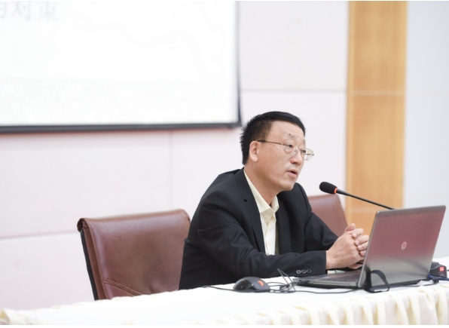

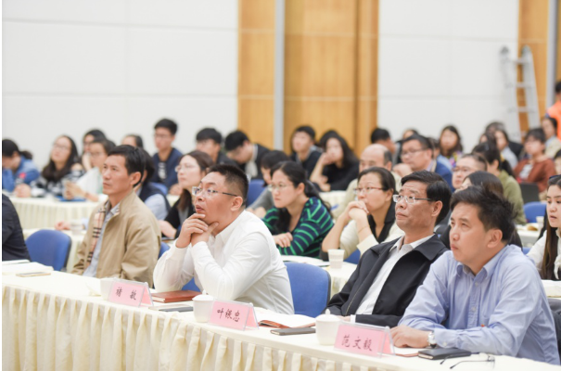

    曹钟勇教授的报告分为“城市与城市化的发展及面临的挑战”、“城市经济与区域经济”、“城市发展规划与城市综合实力”三部分。曹教授以一段生动的视频引入城市功能的演变这一话题，具体介绍了城市形成的基本要素，城市演变的基本架构，通过中外城市化进程的比较，分析了城市化进程中面临的问题及中国城市现状与转型中国面临的挑战。随后曹教授阐释了城市及区域经济关系的联动以及中心城市区域的发展战略与对策，选取苏州、佛山、昆山、义乌四个城市作为案例，重点剖析了我国若干大中小城市发展战略与对策，特别是这四个城市在发展战略上可以借鉴的主要对策；最后曹教授围绕上海城市若干功能区的具体规划要求谈了城市规划与城市综合实力之间的联系。曹教授的报告高屋建瓴、数据翔实、案例丰富，既有理论高度，又贴近实际，使学校师生对城市建设和发展有了一个全面的认识。

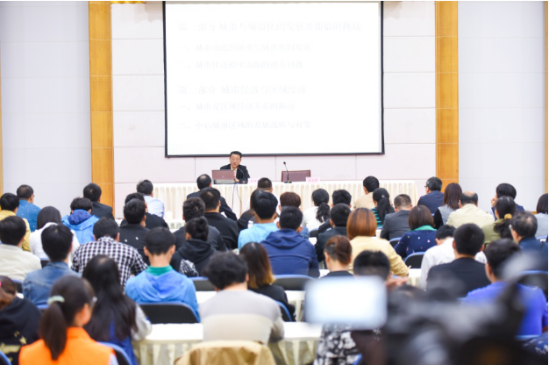

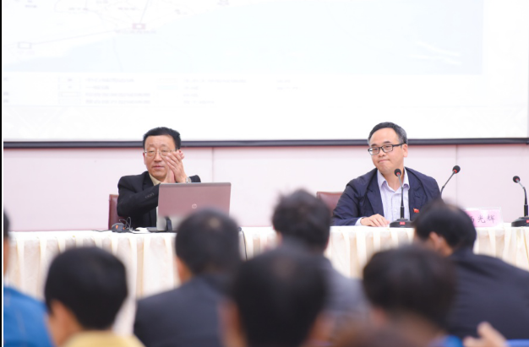

杨光辉书记总结讲话时指出, 十九大报告强调要贯彻新发展理念，实施区域协调发展战略，以城市群为主体构建大中小城市和小城镇协调发展的城镇格局。作为一个培养城市建设、治理、服务人才的高职院校，我们要主动地对接国家建设以及城市建设与发展战略，适应上海建设社会主义现代化国际大都市对于高素质人才的需求，在职业教育体系、专业结构布局、产教融合机制、人才培养模式等方面进行了积极的探索，为城市建设、城市治理、城市服务领域培养德才兼备、全面发展的卓越人才，为建设和谐宜居富有活力各具特色的现代化城市做出自己应有的贡献。

供稿：党委宣传部